

微机原理与单片机技术 实验报告
（ 实验9：串口通信实验）

学 院：
专 业：
年 级：
姓 名：
班 级：
学 号：
指导教师：

实验目的
（1）掌握51单片机串行通信接口的结构及工作原理。
（2）掌握51单片机串行通信接口的编程方法。

实验内容
（一）、基本概念
1、串行通信与并行通信
并行通信：多条传输线将一个数据的各位同时传输的通信。
串行通信：又称点对点通信，是指利用一条传输线将数据一位位地顺序传输。
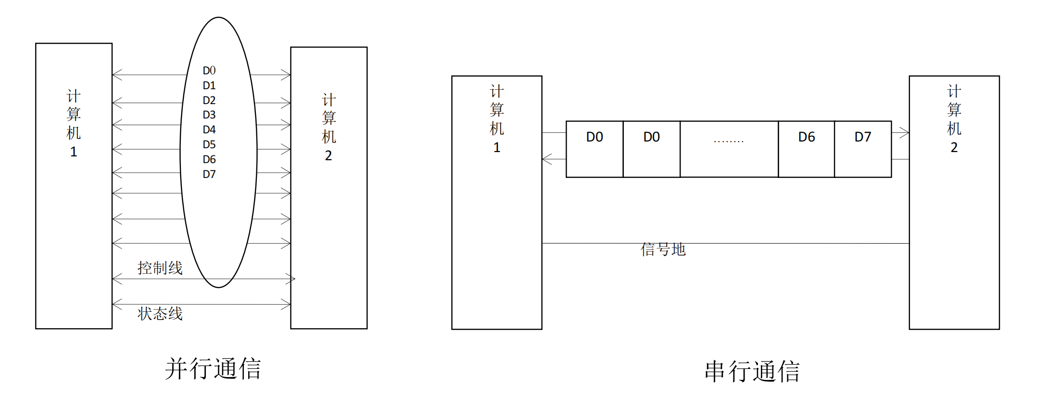
2、异步通信与同步通信
（1）异步通信
异步通信中，数据通常是以字符帧传送的。通信时，发送端一帧一帧地发送字符帧，接收设备通过传输线一帧一帧地接收。
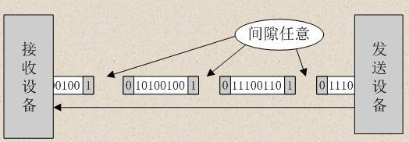

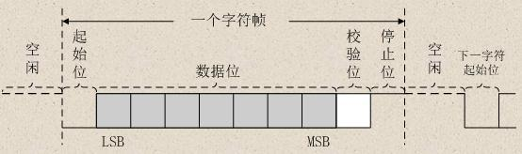
（2）同步通信
同步通信时要建立发送方时钟对接收方时钟的直接控制，使双方达到完全同步。
嵌 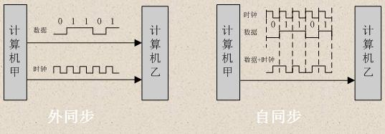
3、单工、半双工、全双工通信方式
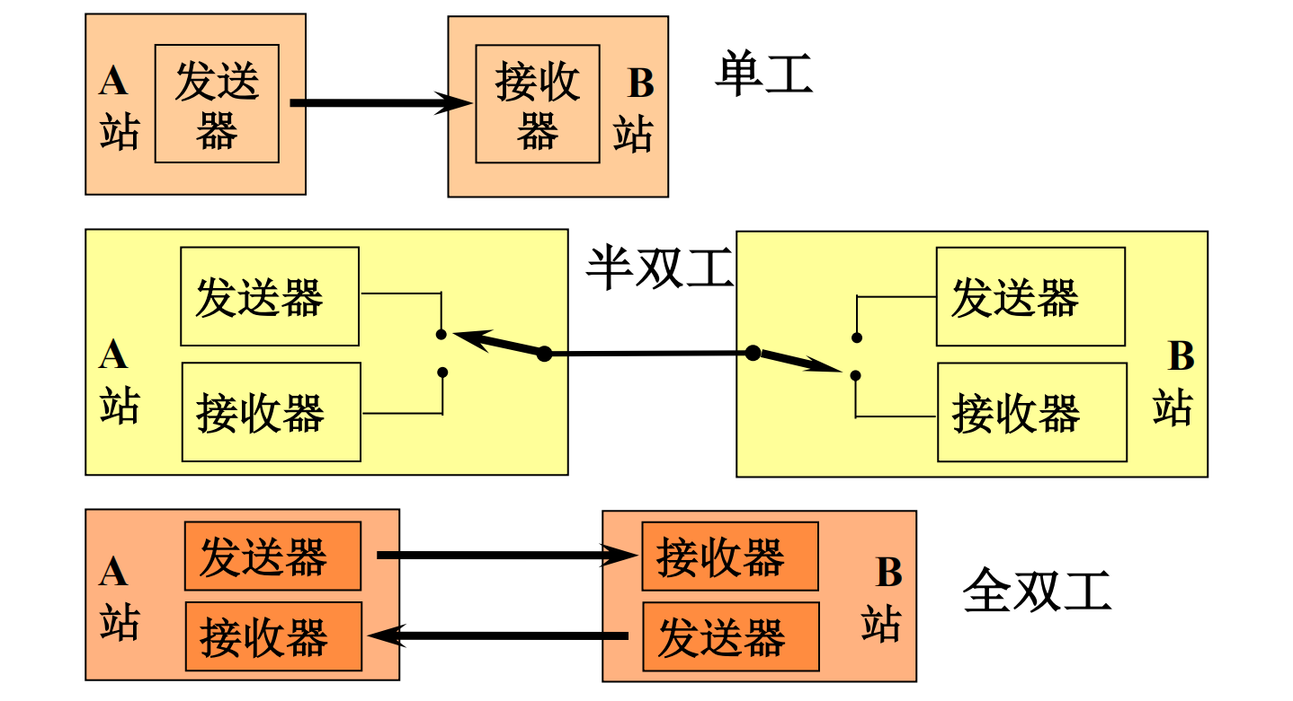
4、波特率
波特率（Baut Rate)是指单位时间里传输二进制代码的位数，单位为b/s或bps(位/秒)。在串行通信中，波特率是最重要的指标，表明了数据传输的速度，波特率越高则表明数据传输速度越快。单片机通信中，波特率可以根据实际情况由用户通过软件设定，常采用的波特率是1200bps、2400bps、4800bps、9600bps等。串行通信的收发双方必须采用相同的波特率。
（二）、串行口程序设计
用微处理器进行串行通信设计时，需对微处理器的串行口进行初始化设置。下面将以8051单片机串行口设计为例进行分析。
（1）先确定串行口的工作方式——确定寄存器SCON中SM0、SM1的值。
（2）根据需要，确定寄存器SCON中其他位（如SM2、REN、TI、RI等）的值。
（3）确定串行口波特率——波特率的设置因不同的串行口工作方式而不同。
① 串行口采用工作方式1、2、3时，还需要设置PCON中的SMOD的值；
② 串行口采用工作方式1、3时，需要设置定时器T1的工作方式和定时器T1的初值，并启动T1。
（4）如果采用中断方式，需要进行中断初始化设置（设置寄存器IE、IP的值）。
(三）、硬件连接
开发板上板载一个USB转串口模块。通过CH340芯片把51单片机的串口与PC机的USB口进行连接，不仅可以实现程序的烧入，还可实现串口通信功能。串口通信需将数据收发管脚交叉连接，所以可以看到在CH340芯片的2和3脚已做处理。电路中其他部分是自动下载电路部分，目的是控制单片机的电源，无需冷启动。使用USB转串口芯片，免去了一根串口线，使用普通USB数据线（支持安卓手机数据线）就可以进行串口通信。
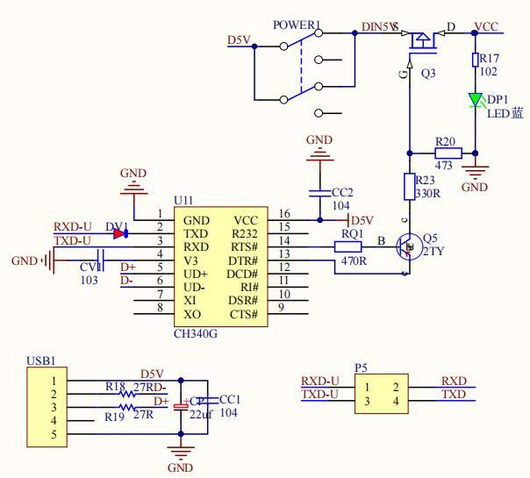
CH340的2、3 脚串口并非直接连接到单片机串口，而是连接在P5端子上，这样就把CH340的串口与单片机串口独立出来，使用这个P5是方便用户可以使用开发板上的USB转TTL模块（也就是CH340转串口模块）做一些串口类模块的调试，比如：WIFI、蓝牙、GPS、GPRS等，直接利用PC上位机来调试模块。同时也方便用户使用板载USB转TTL模块给其它类型单片机下载程序。注意：使用黄色跳线帽将CH340旁的P5端子的UTX和P30短接，URX和P31短接，那么CH340串口与单片机串口是连接一起的，此时即可实现程序的下载或串口通信。
（四）、任务
1、编写程序，实现串口和计算机通信。
（1）在PC端利用串口调试助手发送数字1，会在串口调试助手的接收窗口中收到回复NUIST，同时LCD1602显示NUIST。
（2）利用串口调试助手发送数字2，会回复你的学号，同时显示在LCD1602上。
（3）利用串口调试助手发送数字3，会回复你的姓名拼音，同时显示在LCD1602上。
2、拍摄视频，上传学习通对应组（下午/晚上）
注意：晶振频率为11.0592MHz，要求波特率为4800b/s。

实验结果
- 代码
#include <reg52.h>
typedef unsigned char uchar;
typedef unsigned int uint;

//????:?B??PB,??????B??
sbit A = P1^0;
sbit PB = P1^1;
sbit C = P1^2;
sbit D = P1^3;

sbit K1 = P3^1;
sbit K2 = P3^0;
sbit K3 = P3^2;
sbit K4 = P3^3;

//???0b???????
uchar code step_table[8]={
0x07, //0b0111
0x03, //0b0011
0x0B, //0b1011
0x09, //0b1001
0x0D, //0b1101
0x0C, //0b1100
0x0E, //0b1110
0x06 //0b0110
};
bit run_flag = 0;
bit dir_flag = 0;
uint delay_time = 5;

void Delay_ms(uint ms)
{
uint i,j;
for(i=ms; i>0; i--)
for(j=112; j>0; j--);
}

uchar KeyScan(void)
{
if(K1==0)
{
Delay_ms(10);
while(K1==0);
Delay_ms(10);
return 1;
}
if(K2==0)
{
Delay_ms(10);
while(K2==0);
Delay_ms(10);
return 2;
}
if(K3==0)
{
Delay_ms(10);
while(K3==0);
Delay_ms(10);
return 3;
}
if(K4==0)
{
Delay_ms(10);
while(K4==0);
Delay_ms(10);
return 4;
}
return 0;
}

void MotorStep(uchar idx)
{
uchar dat = step_table[idx];
A = dat&0x01;
PB = (dat>>1)&0x01;
C = (dat>>2)&0x01;
D = (dat>>3)&0x01;
}

void main(void)
{
uchar step_idx = 0;
uchar key_val;
while(1)
{
key_val = KeyScan();
switch(key_val)
{
case 1: run_flag=1; break;
case 2: run_flag=0; break;
case 3: dir_flag=~dir_flag; break;
case 4:
delay_time = (delay_time==5) ? 1 :5;
break;
default: break;
}

if(run_flag==1)
{
MotorStep(step_idx);
Delay_ms(delay_time);
if(dir_flag==0)
step_idx = (step_idx+1)%8;
else
step_idx = (step_idx+7)%8;
}
else
P1 |= 0x0F;
}
}
- 实验结果
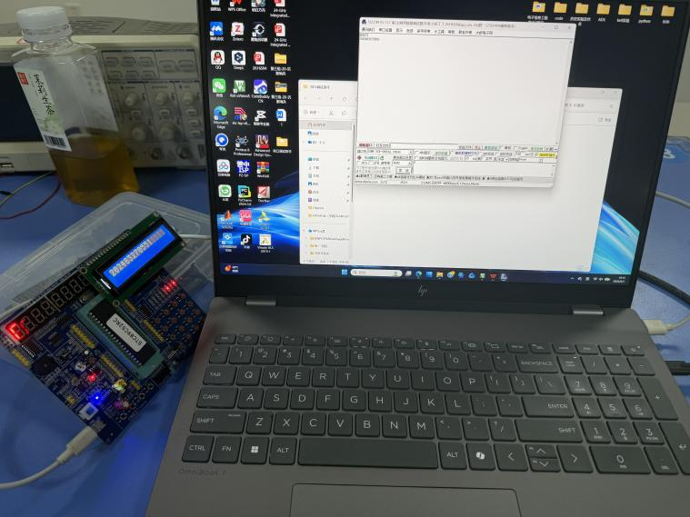
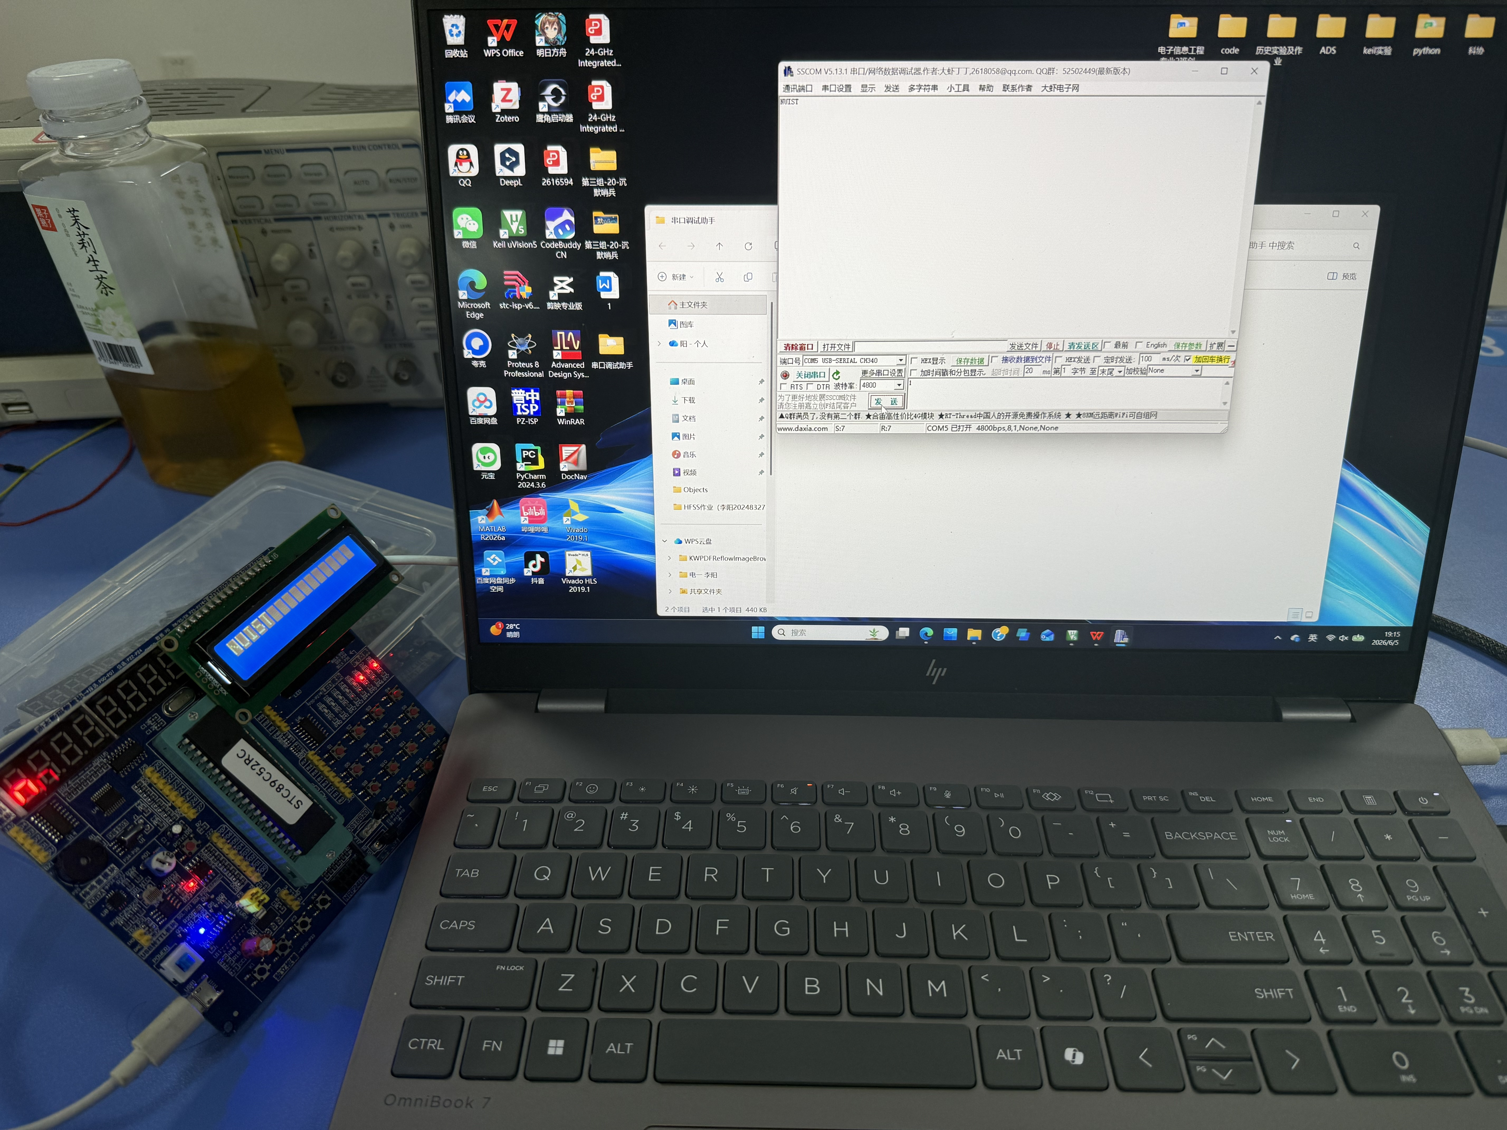
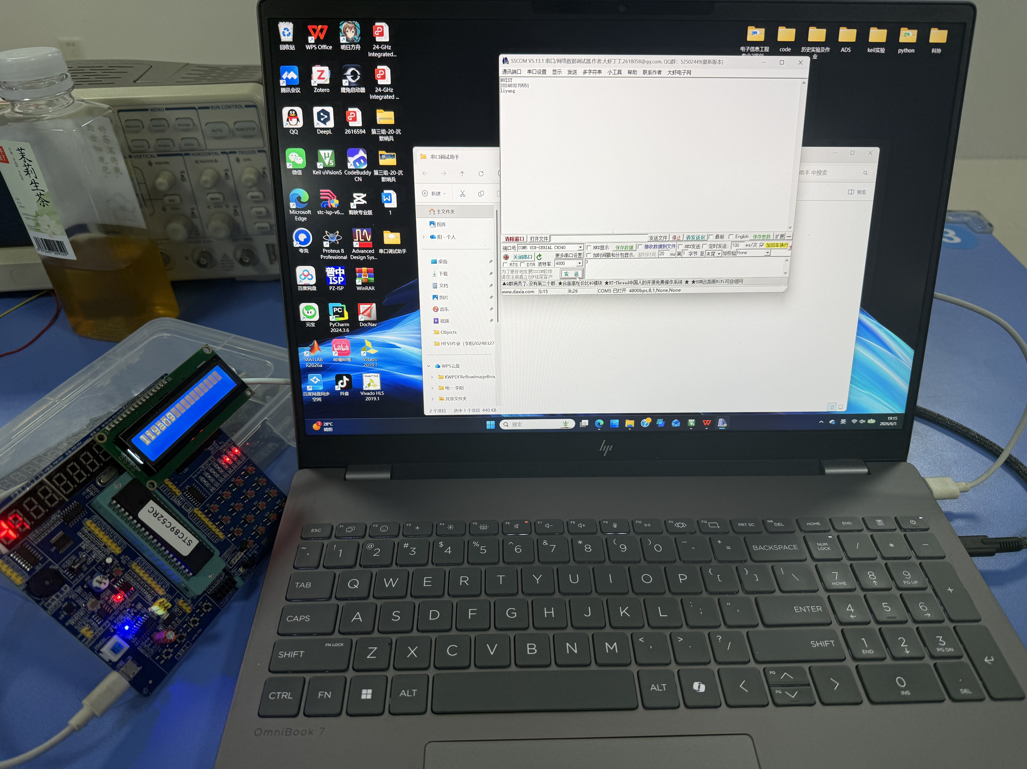
3.实验难点及解决方法
难点 1：串口通信出现乱码原因：波特率参数不匹配、定时器初值计算错误。
解决：核对晶振 11.0592MHz，重新计算 4800bps 对应定时器初值，保证单片机与串口调试助手波特率、数据位、停止位、校验位设置完全一致。
难点 2：单片机无法接收上位机数据原因：P5 端子跳线未正确短接，串口收发引脚未连通。解决：用跳线帽将 UTX 与 P3.0、URX 与 P3.1 分别短接，连通 CH340 与单片机串口。
难点 3：串口中断触发异常、数据接收出错原因：未及时清零 RI、TI 中断标志位。
解决：在中断服务函数和数据发送程序中，手动清零中断标志位，保证连续收发正常。

